DB-ZRL006质子交换膜燃料电池教具
一．教具结构
燃料电池教具主要由5部分构成：A为太阳能电池模块，B为电解电池模块，C为水、氢气、氧气储罐，D为发电电池模块，E为风扇，F显示仪表，G测试导轨。
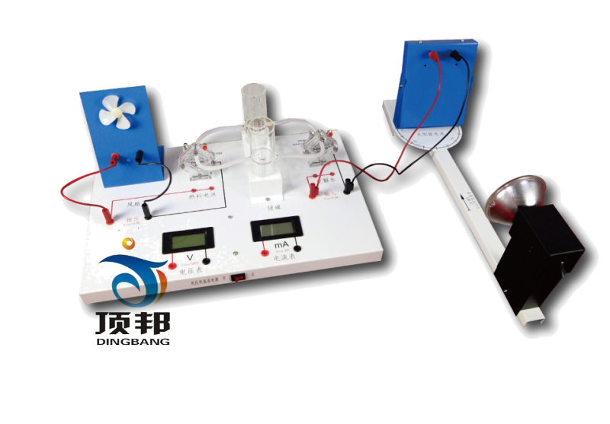
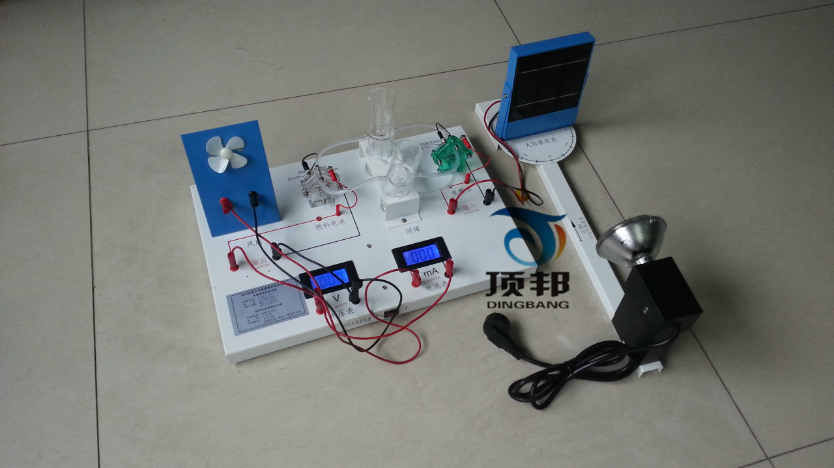
教具示意图
二．教具简介
燃料电池教具是利用光线照射在太阳能电池板上产生电能，然后利用产生的电能作用在电解电池模块上，使水发生电解产生氢气和氧气。氢气和氧气进入到发电模块产生电能，带动风扇转动。
通过该教具的使用可以使学生对电解水过程和其逆过程——氢氧反应产生电能，有一个直观的认识。
电解电池模块是一种把电能转化为化学能的装置。化学反应在质子交换膜的两侧发生。通过在电解电池模块两端加直流电压，在负极侧产生氢气（负极化学反应式为，2H+＋2e-®H2），在正极侧产生氧气（正极化学反应式为，H2O®2H+＋1/2O2＋2e-）。产生的气体被收集在储罐中。
质子交换膜燃料电池是一种将燃料氢气作为还原剂与空气中的氧气作为氧化剂进行电化反应，并将化学能直接转换成电能的高效发电装置（化学反应式为H2＋1/2O2® H2O）。燃料电池可以作为发电站或车辆的动力源。燃料电池与内燃机相比，最突出的优点是高的能量转化效率和低的环境污染。
三．技术参数
◆ 太阳能电池
1、额定功率：0.8W
2、开路电压：4.5VDC
3、短路电流：260mA
◆ 太阳灯/射灯
1、额定功率：80W
2、工作电压：220VAC
3、亮度范围：550-700Lux/LM
◆ 电解（电解槽）模块
1、电解电压： 1.8V-2.4V
2、电 流： 0.25A-0.80A
3、气体产生量： 氢气 5.6 mL/min 氧气 2.8 mL/min
◆ 燃料电池模块
1、开路电压：大于 1.3VDC
2、电 流： 0-0.5A
3、功率输出： 0-0.5W
◆ 仪表
1、电压表：0-20VDC 供电9VDC
2、电流表： 0-2A 供电9VDC
◆ 负载
1、可接风扇、电机、电阻等负载
四．安全注意事项
◆ 电解电池模块注意事项
1. 只能使用去离子水。
2. 每次使用前先用去离子水浸泡电极10分钟。
3. 当使用直流电压源与电解电池模块连接时，要注意电池的正负极不要接反（如接反会造成电解电池模块损坏），最大工作电流不要超过0.6A。
4．当完成试验后，把水从电池块中清除。
5．电解模块放在自封袋中保存
◆ 发电电池模块注意事项
1. 不要在发电电池模块的电压输出端加外电压。
2. 当发电电池模块使用完后，放在自封袋中保存。
3. 不能长时间进行短路操作。可以瞬时进行短路操作。
五．教具的使用
1．按照图上的位置，把各个模块放置在恰当的位置上。
2．把电解模块与储罐间的接口用透明塑料管进行连接。
3. 向储罐中加入水，使电解电池充满水。
4．把太阳能电池板的正、负极与电解电池的正、负极分别相连接，用光源照射太阳能电池板，有气体在电解电池两侧产生。
5.电解几分钟后，把风扇的正负极与发电电池的正负极连接，电池产生电能使风扇转动。

